受理编号：0050-2021
计量要求导出和计量验证记录表
测量过程名称 |  | 曲轴箱孔平行度测量 |  |  | 被测参数要求(含公差) |  | 孔中心距140mm  平行度 0.02mm
被测参数要求识别依据文件 |  |  |  |  | 顾客图样：TA 25
计量要求导出方法（可另附）
- 测量参数公差范围： 0.02mm
测量设备的最大允许误差△_{允}≤1/3Ｔ=0.02×1/3=0.0067mm
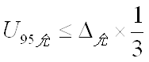
- 测量设备校准不确定度推导：
=0.0067×1/3= 0.0022mm
3、被测参数测量范围:产品孔中心距140mm ,选择三坐标测量范围X=2000mm, Y= 1500mm,Z=1000mm。
计量校准  过程 | 测量设备名称 |  | 型号规格 | 设备特性  (示值误差等) |  | 校准证书  编号 |  | 校准日期
 | 三坐标  测量机 |  | CIOTA201510 | ±(4+4L/1000) μm |  | CL023200408001 |  | 2020.04.08
计量验证记录
测量设备的测量范围X=2000mm,，满足导出计量要求的测量范围140mm的要求；
测量设备最大误差±(4+4L/1000)μm，检测140mm时，误差为0.0046mm，满足导出计量要求最大允许误差0.0067mm的要求。

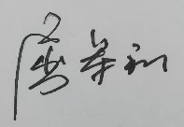
验证结论： √符合 □有缺陷 □不符合 （注：在选项上打√，只选一项）

验证人员签字： 验证日期： 2020 年 04月 22日
认证审核记录：
- 被测参数要求识别代表了“顾客”的要求；
- 计量要求导出方法正确；
- 测量设备的配备满足计量要求；
- 测量设备已经检定/校准；
- 测量设备验证正确。
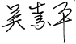
审核员签字：
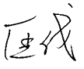

企业代表签字： 审核日期：2021 年01 月30日

